专家评审使用说明
5G网络优化教材（高级）数字教材预览版
面向专家评审的图文操作指南与改进建议收集说明
版本：V0.1 日期：2026-06-27
阅读定位
本说明用于帮助专家快速理解当前数字教材预览版的整体结构、课程能力图谱作用、任务级深样章呈现方式、教师/学生使用路径和资源交付逻辑。它不是教材定稿说明，也不替代专业复核、媒体审查或真实教学试用。
适用对象 | 评审专家、职业院校教师、出版社与平台建设人员。
整书预览入口 | /Users/ny/Downloads/5G网络优化教材端到端生产演练_2026-06-22/samples/digital_textbook_overall_prototype_overall_0_5_clean_preview/index.html
任务级深样章入口 | /Users/ny/Downloads/5G网络优化教材端到端生产演练_2026-06-22/samples/digital_textbook_overall_prototype_overall_0_5_clean_preview/task_workbench_3_5a1_two_period_sample/index.html
建议评审时间 | 先用15分钟按本说明走完整体路径，再用30-60分钟重点评审P4-T2任务样章与课程能力图谱。
反馈建议 | 优先指出影响专家理解、教师教学、学生自学、专业正确性和平台交付的具体问题。

一、专家应先了解的整体结论
当前版本是一套“正式呈现观察版”的静态HTML预览，目的是让专家看到未来数字教材的大体阅读方式、学习路径、图谱组织方式和资源挂接逻辑。
- 它已经把整书项目链、项目二网络测试路径、项目四端到端优化路径、P4-T2任务级深样章、教师带教页、资源页和交付页放入同一个入口。
- 它重点展示的是“数字教材如何组织学习”，不是展示已经完成全书所有内容生产。
- 它保留了一个完整任务样章：P4-T2“5G网络优化结果验证”。专家可以通过这个任务观察学生学习闭环、教师课堂组织和资源转化方式。
- 课程能力图谱当前作为暗线呈现，用于解释课程主链、项目路径、能力节点、资源卡片和评价产出之间的关系。
当前边界
请专家不要把本预览误认为正式出版稿。专业阈值、案例数据、媒体截图重绘、真实学生数据、出版社平台接口和质量检测仍需要后续专项复核。专家评审的重点是判断方向是否成立、结构是否清楚、教学是否可用、哪些地方必须修订。

二、平台总体架构
平台当前采用“整书预览层 + 课程能力图谱 + 任务级深样章”的组合方式。专家阅读时可以把整书预览看作总入口，把图谱看作资源和任务组织的暗线，把P4-T2任务样章看作教材正文与学习活动的深度样本。
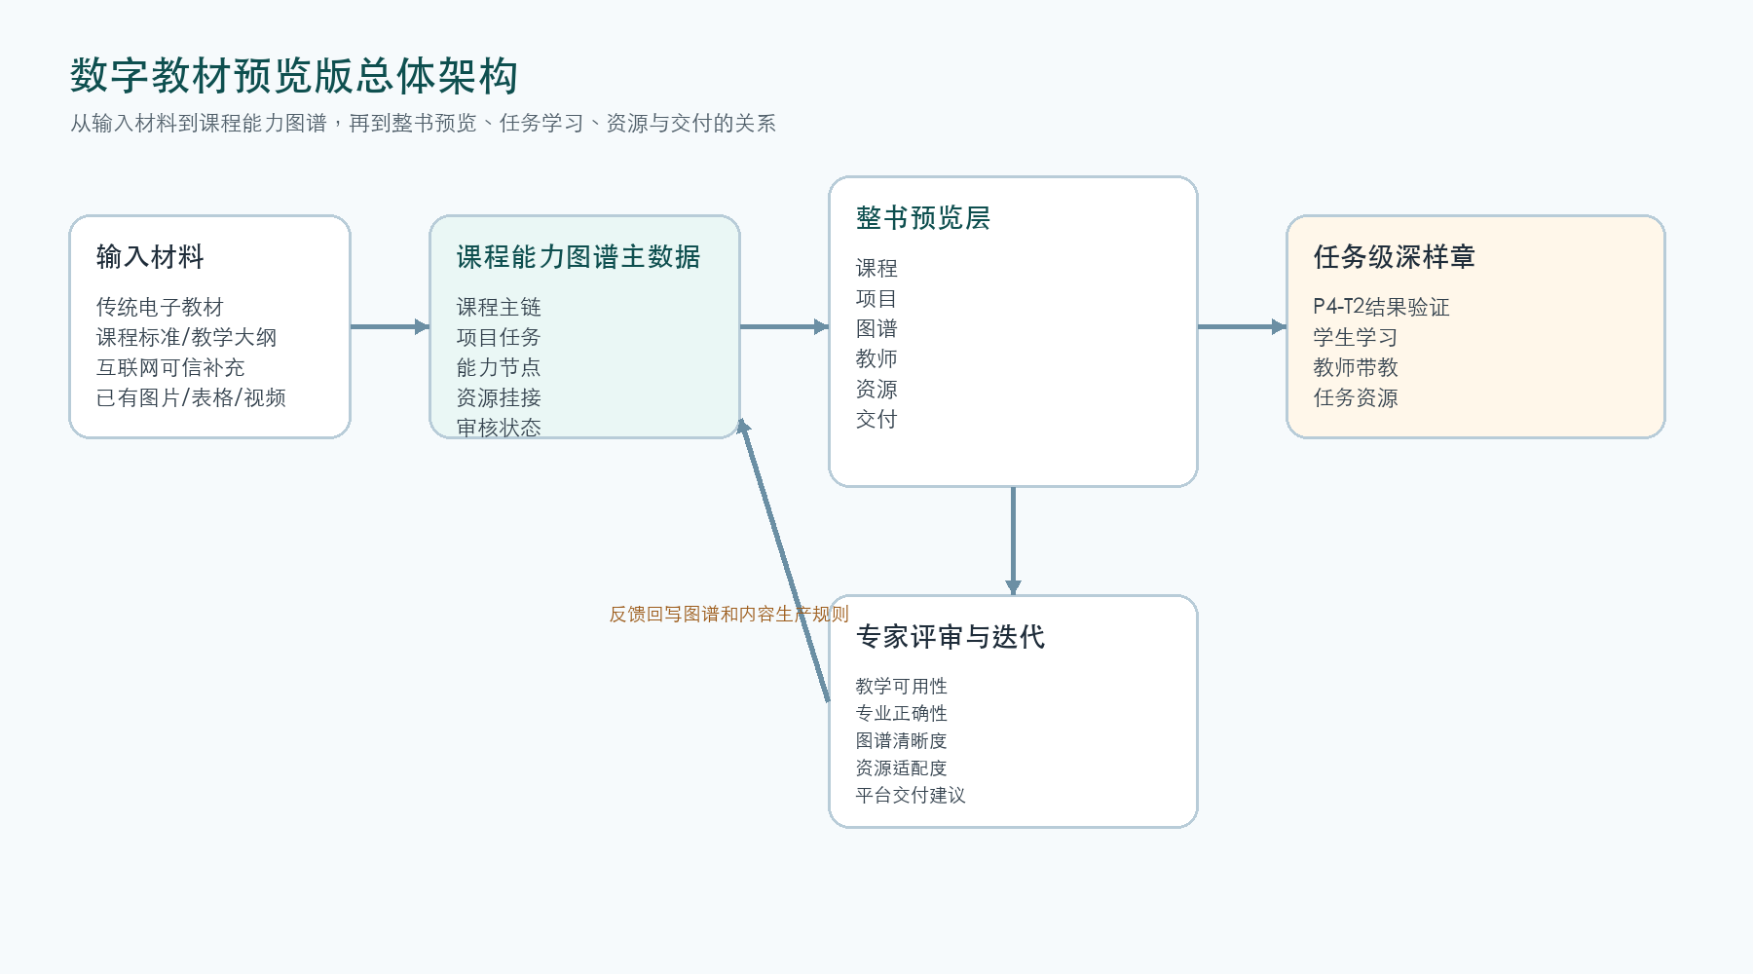
图1 平台总体架构：输入材料经课程能力图谱组织后进入整书预览、任务样章和专家反馈迭代。

三、推荐评审路径
建议专家按“先整体、再图谱、再任务、再教师和资源、最后看交付”的顺序阅读。这样可以避免一开始就陷入某个页面细节，而忽略数字教材整体结构是否成立。
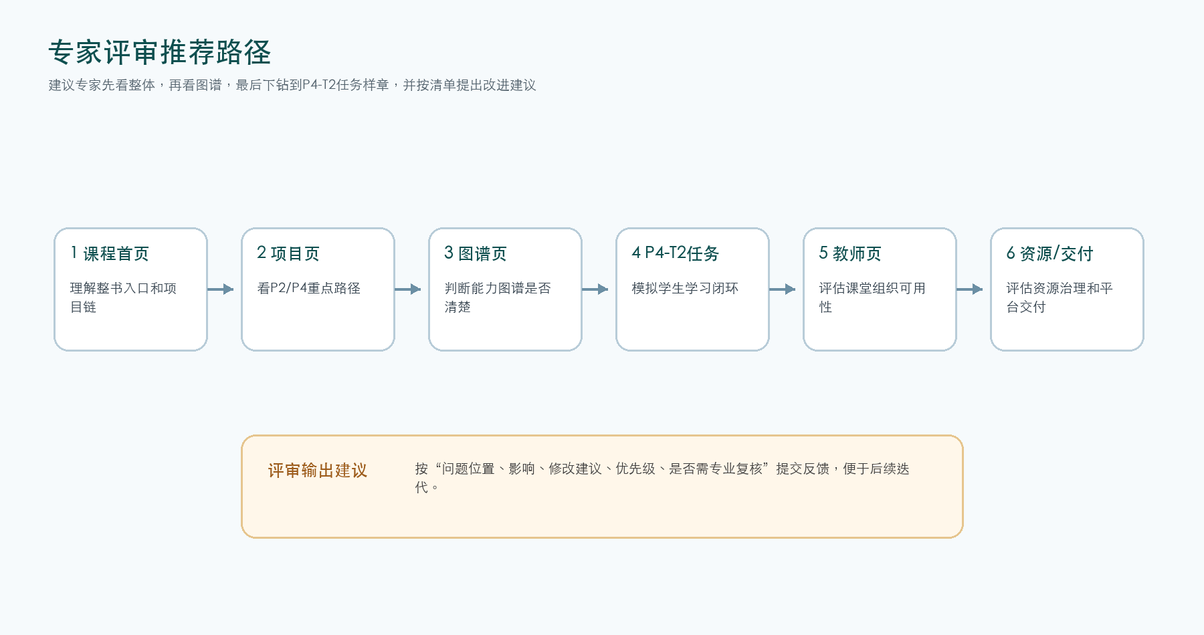
图2 专家评审推荐路径：从整书入口逐步下钻到任务样章，再回看资源和交付。
- 打开整书预览入口，先确认课程项目链和重点学习路径。
- 进入项目页，观察项目二与项目四之间的关系。
- 进入图谱页，判断课程能力图谱是否能解释学习承接和资源挂接。
- 进入P4-T2任务样章，模拟学生完成一次结果验证任务。
- 查看教师带教页，判断教师能否据此组织两课时课堂。
- 查看资源页与交付页，提出资源治理、媒体审查、平台接口和质量检测建议。

四、按步骤查看整书预览版

步骤1：从课程首页理解整书入口
课程首页用于快速说明本书覆盖哪些项目、哪些路径已经重点展开、哪里可以进入完整任务学习。专家重点看首屏是否能让一线教师和学生知道从哪里开始。
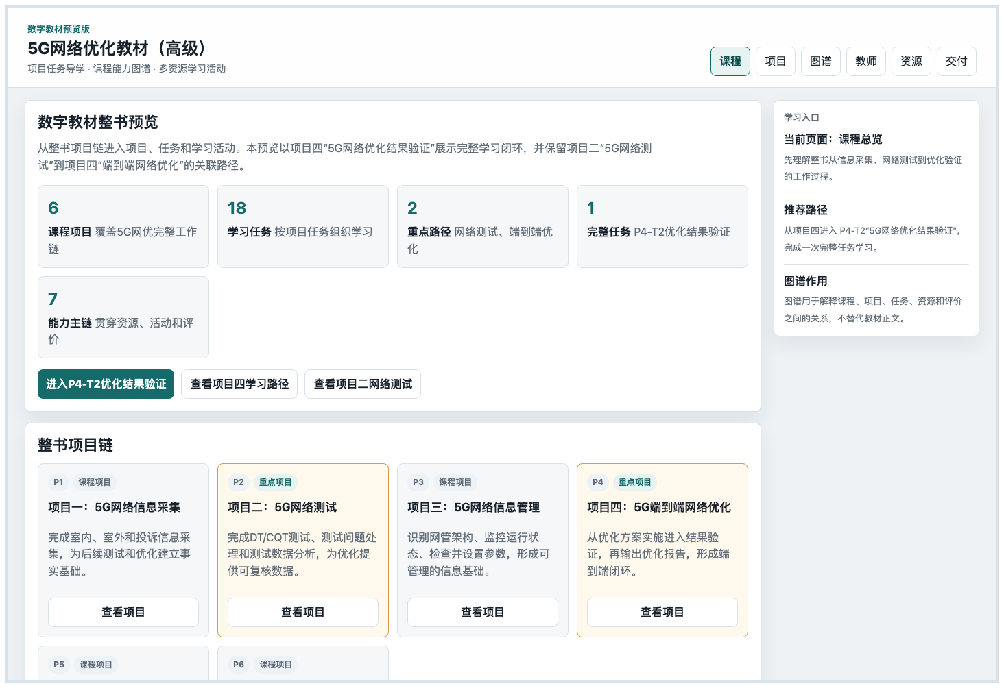
图3 课程首页：展示整书项目链、重点路径和P4-T2任务入口。
- 顶部为一级场景导航：课程、项目、图谱、教师、资源、交付。
- 课程页不显示左侧项目目录，避免把全平台导航误解成项目分支。
- 首页主按钮可进入P4-T2“5G网络优化结果验证”完整任务。

步骤2：查看项目页和项目四路径
项目页用于理解整本教材如何从项目进入任务。当前重点观察项目二“5G网络测试”和项目四“5G端到端网络优化”。
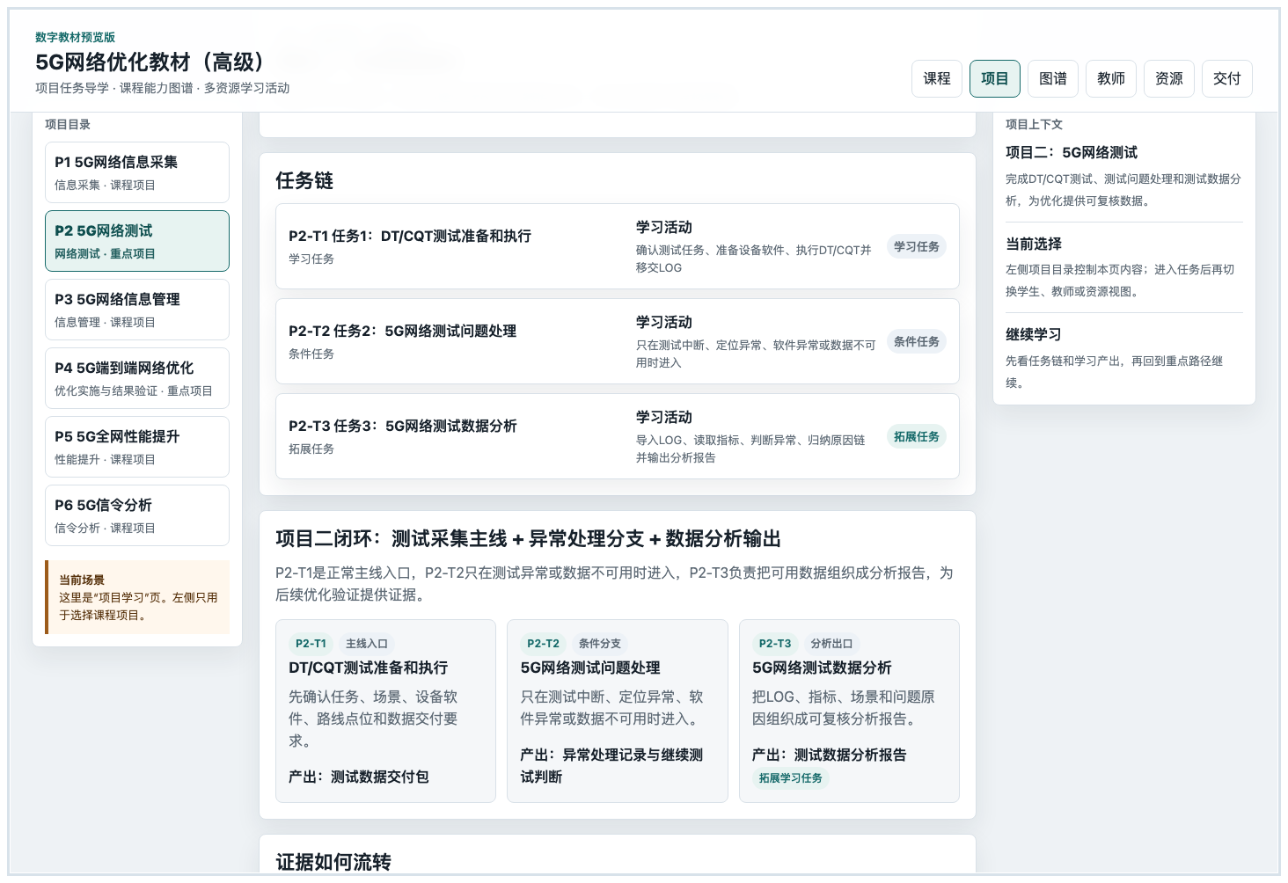
图4 项目页：左侧切换项目，主体展示项目链和重点学习路径。
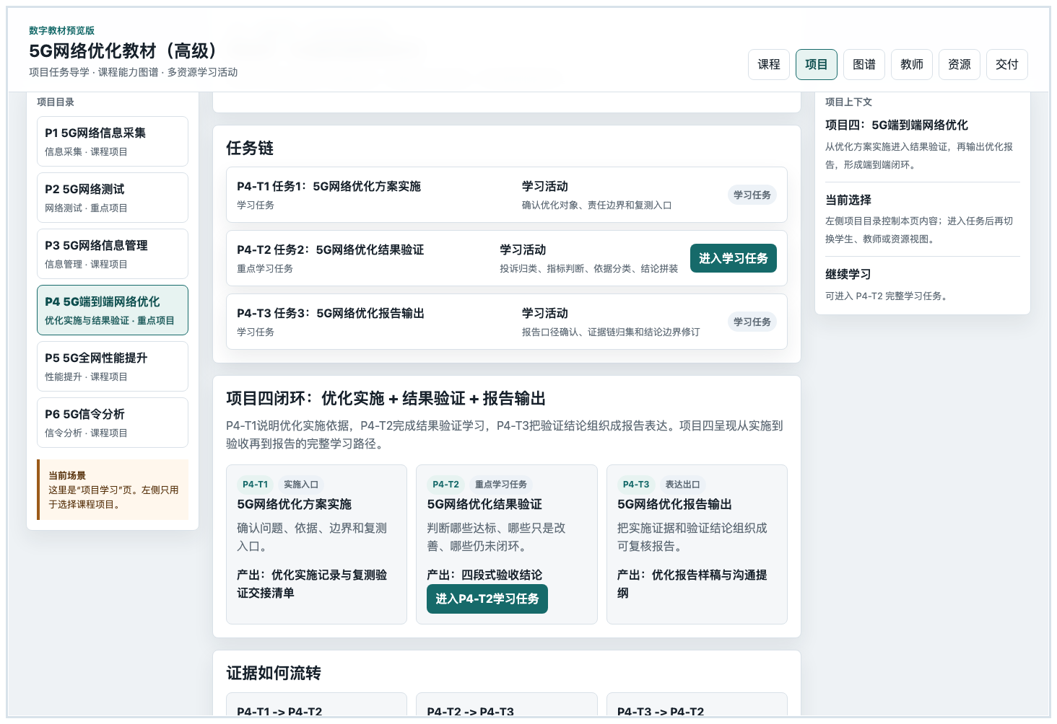
图5 项目四路径：从优化实施、结果验证到报告输出形成项目级闭环。
- 项目二承担测试数据和证据形成，项目四承担优化实施、结果验证和报告输出。
- P4-T2是当前完整深样章，其他任务主要用于呈现项目闭环和前后承接。
- 专家可重点判断项目链是否符合5G网优真实工作过程。

步骤3：查看课程能力图谱
图谱页用于说明课程主链、项目路径、能力节点、资源卡片和评价产出之间的承接关系。当前图谱页已取消右侧上下文栏，优先保证图谱主体的可读面积。
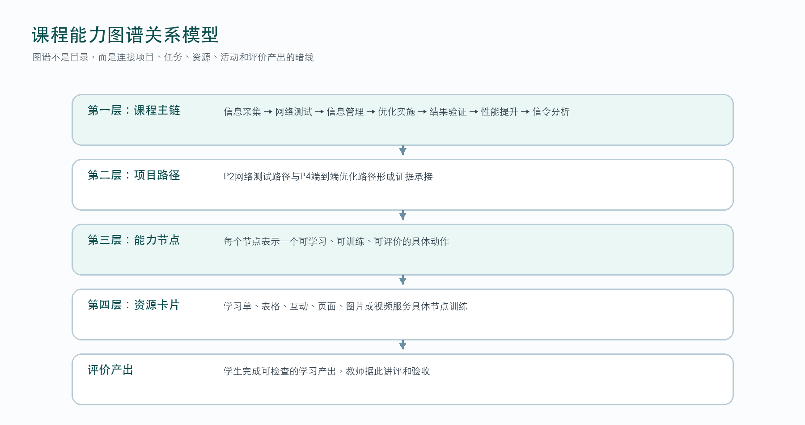
图6 课程能力图谱关系模型：图谱不是目录，而是资源、活动和评价的组织暗线。
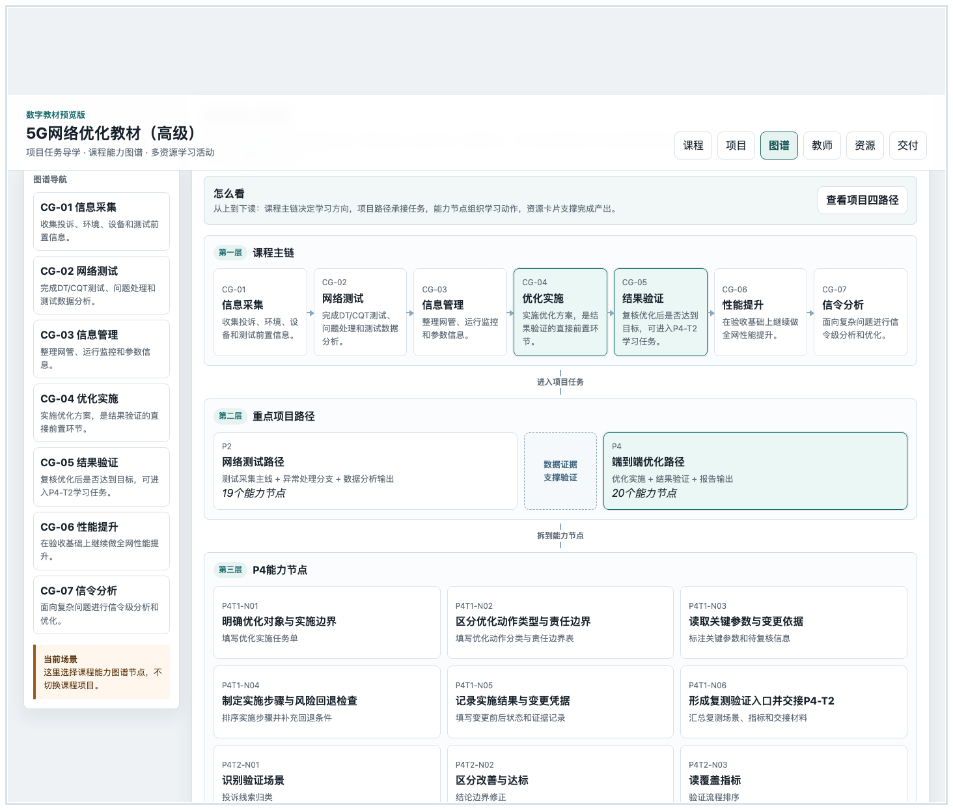
图7 图谱页上半部分：课程主链和重点项目路径。
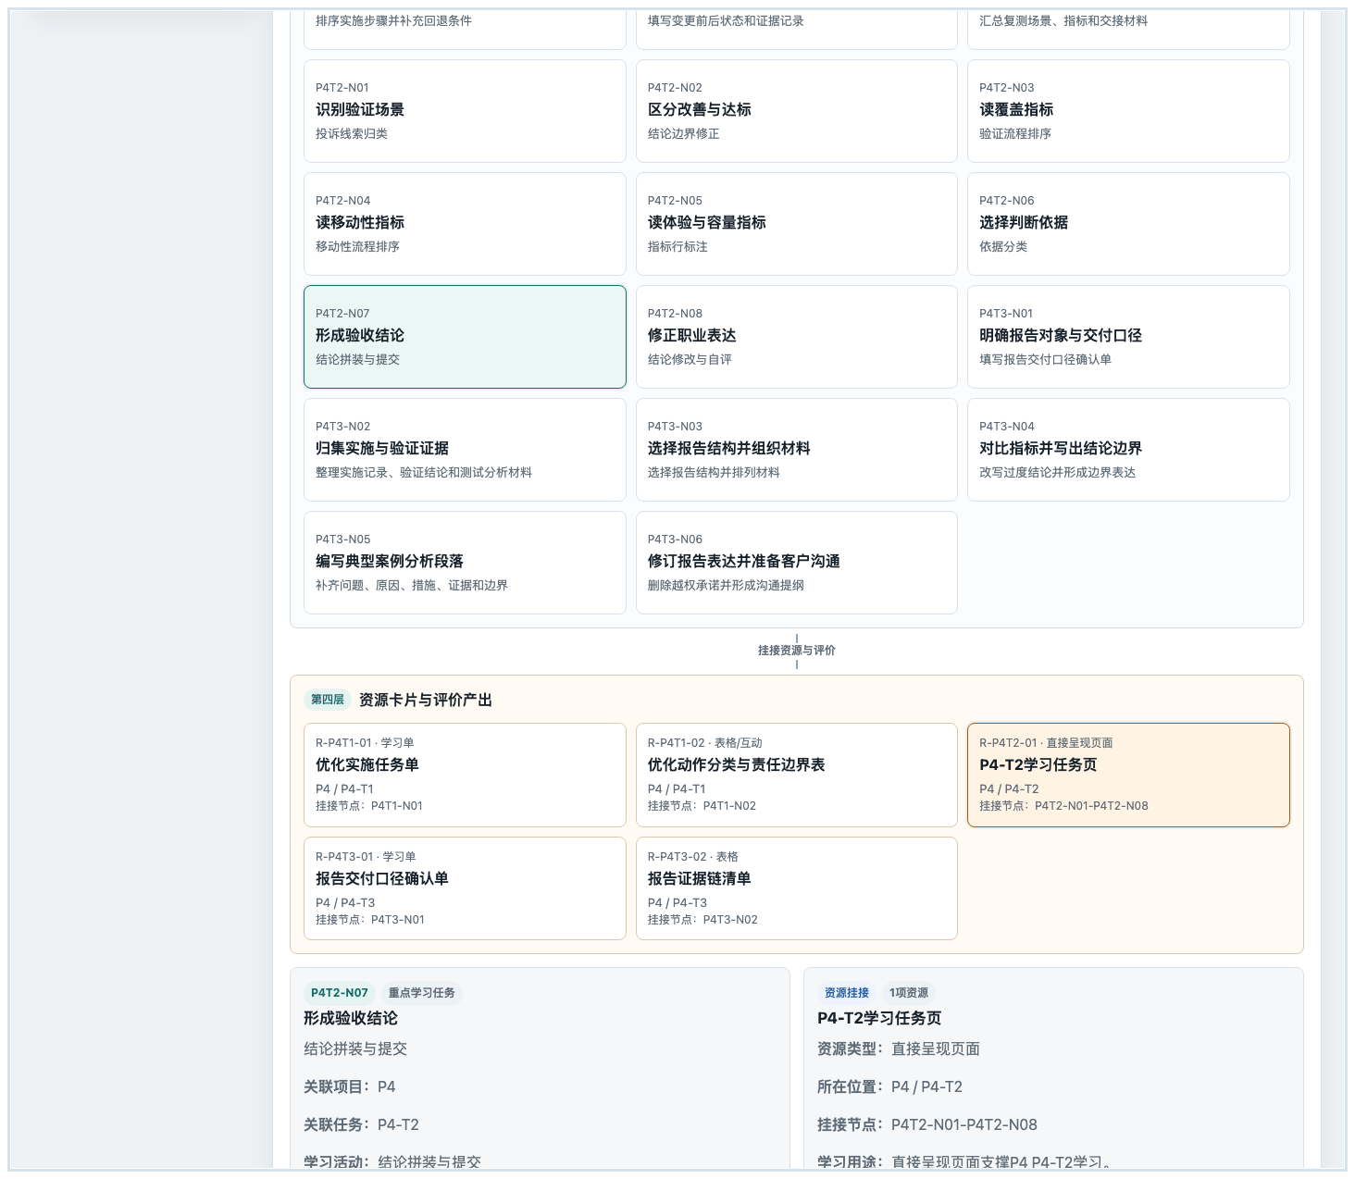
图8 图谱页资源挂接部分：能力节点与资源卡片、评价产出形成映射。
- 第一层是课程主链，说明学习方向和职业工作过程。
- 第二层是重点项目路径，说明项目之间如何承接。
- 第三层是能力节点，说明学生要训练的具体动作。
- 第四层是资源卡片与评价产出，说明资源为什么出现、服务哪个节点、形成什么产出。

步骤4：查看教师页
教师页面向授课组织，不是学生学习正文。专家可判断教师是否能据此备课、组织课堂、讲评学生产出，以及布置自学和验收。
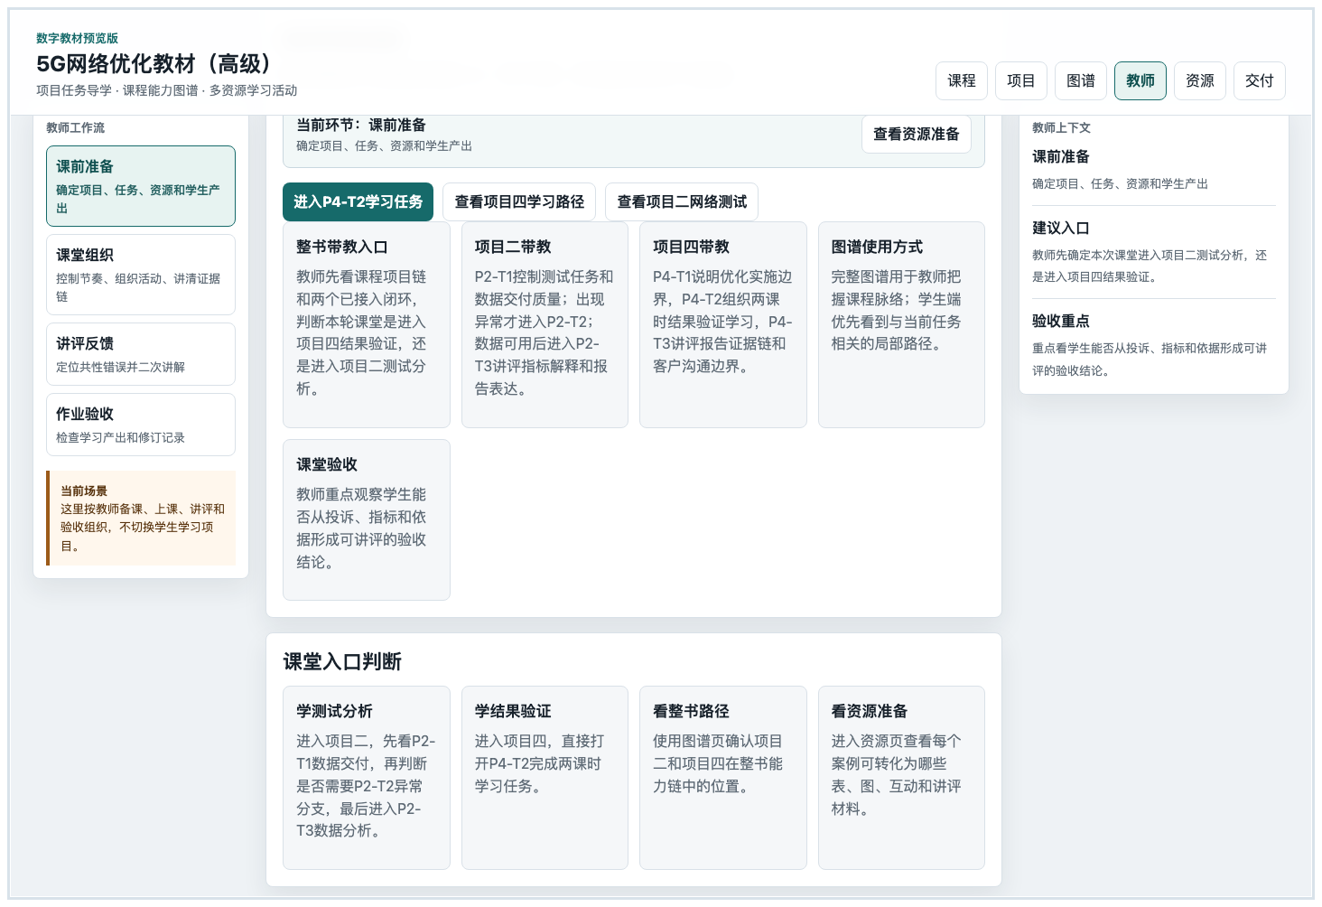
图9 整书教师页：从备课、课堂组织、讲评反馈和作业验收四个角度组织教师工作。

步骤5：查看资源页和交付页
资源页用于说明资源如何挂接到项目、任务和图谱节点。交付页用于说明进入出版社平台或正式发布前需要检查哪些事项。
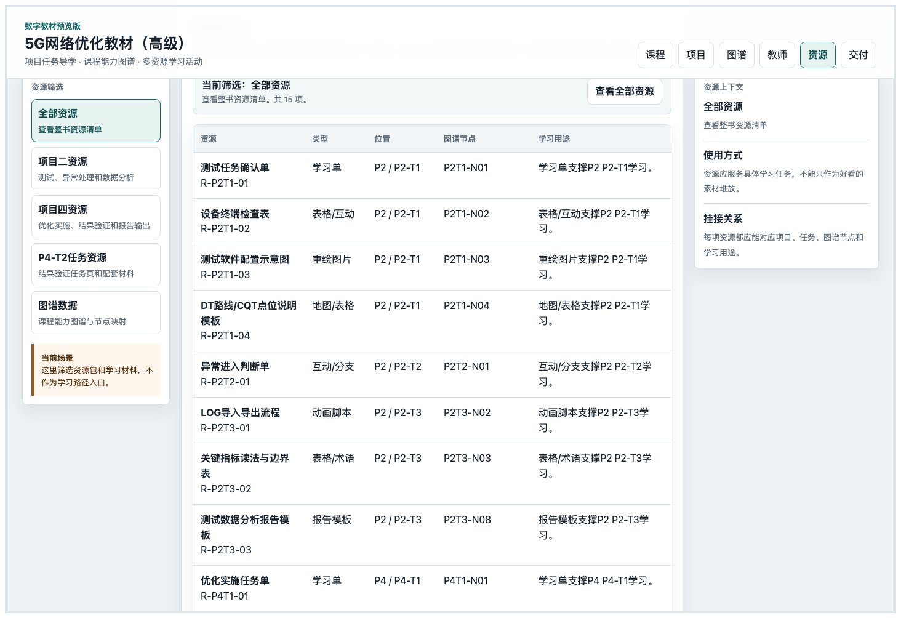
图10 资源页：按项目、任务和图谱数据筛选资源，查看资源用途和挂接关系。
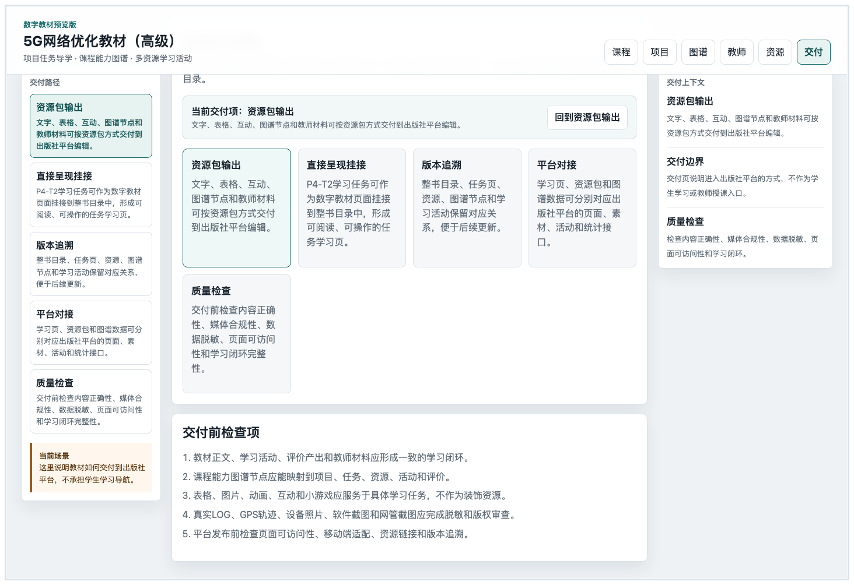
图11 交付页：展示质量检查、资源包封装和平台挂接前的关键事项。

五、进入P4-T2任务级深样章
P4-T2“5G网络优化结果验证”是当前完整任务级样章，用于验证学生端、教师端和任务资源是否能形成一节课或两课时的学习闭环。

学生学习页：从问题进入、完成活动、形成产出
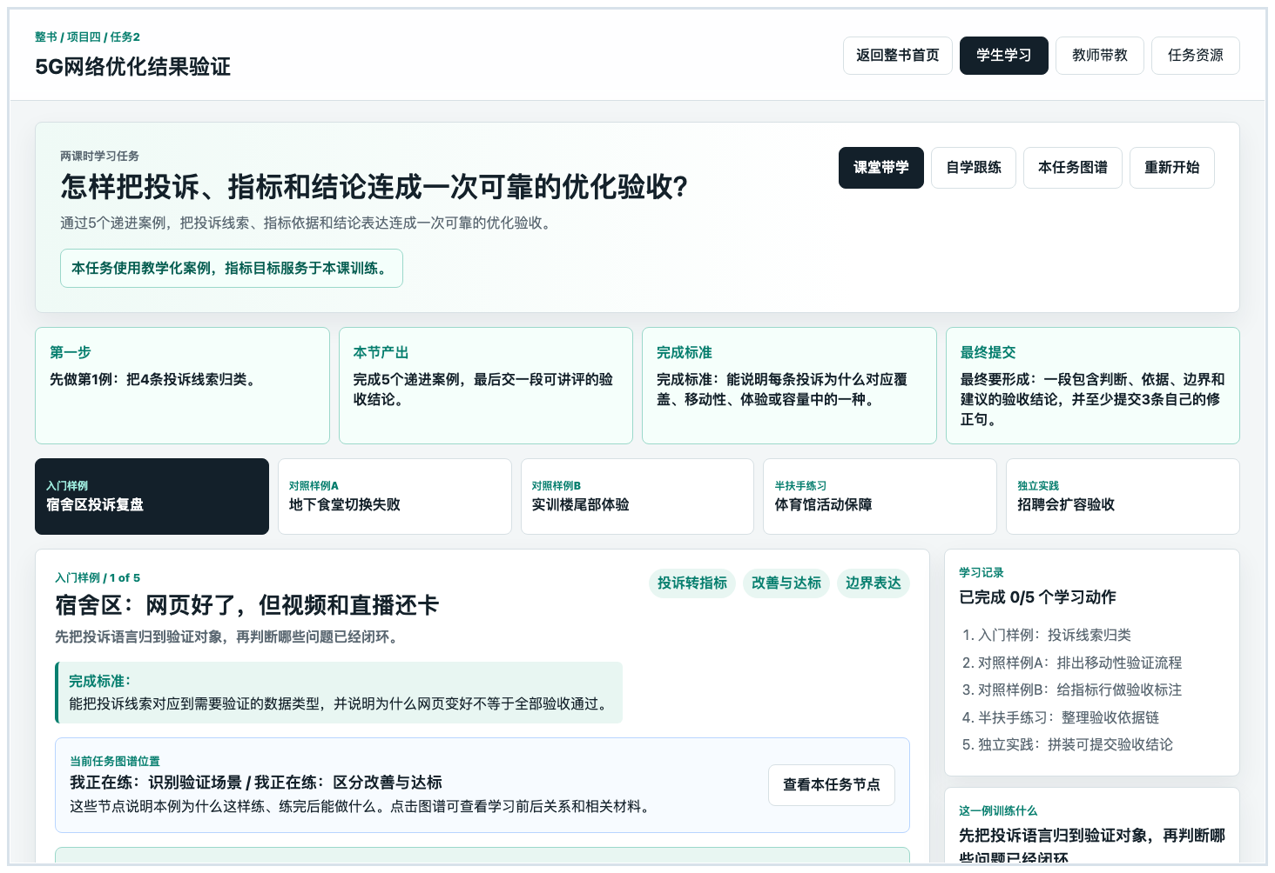
图12 P4-T2学生学习页：学生从任务入口进入，按案例完成学习活动并形成可检查产出。
- 学生页区分课堂带学和自学跟练。
- 页面以案例和活动组织学习，不只是展示标题或资源入口。
- 学生需要完成分类、排序、指标判断、依据选择、结论拼装和修正表达等动作。

教师带教页：两课时组织、讲评和复核
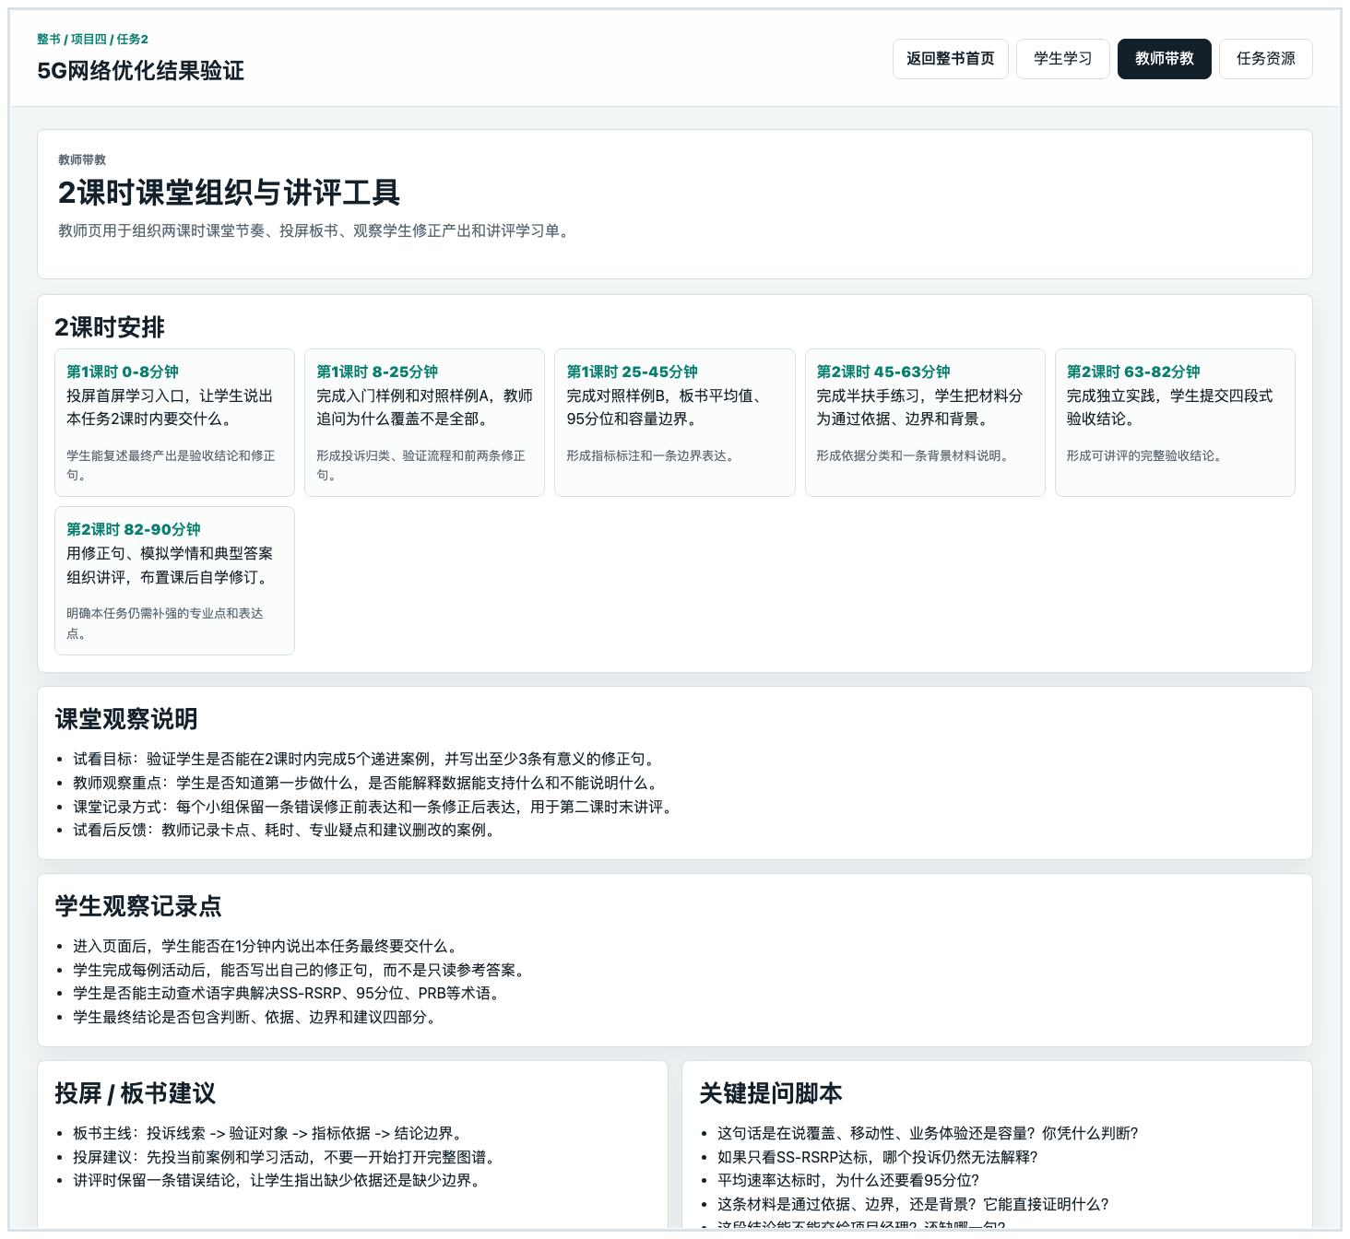
图13 P4-T2教师带教页上半部分：课堂组织、板书投屏、提问脚本和节奏安排。
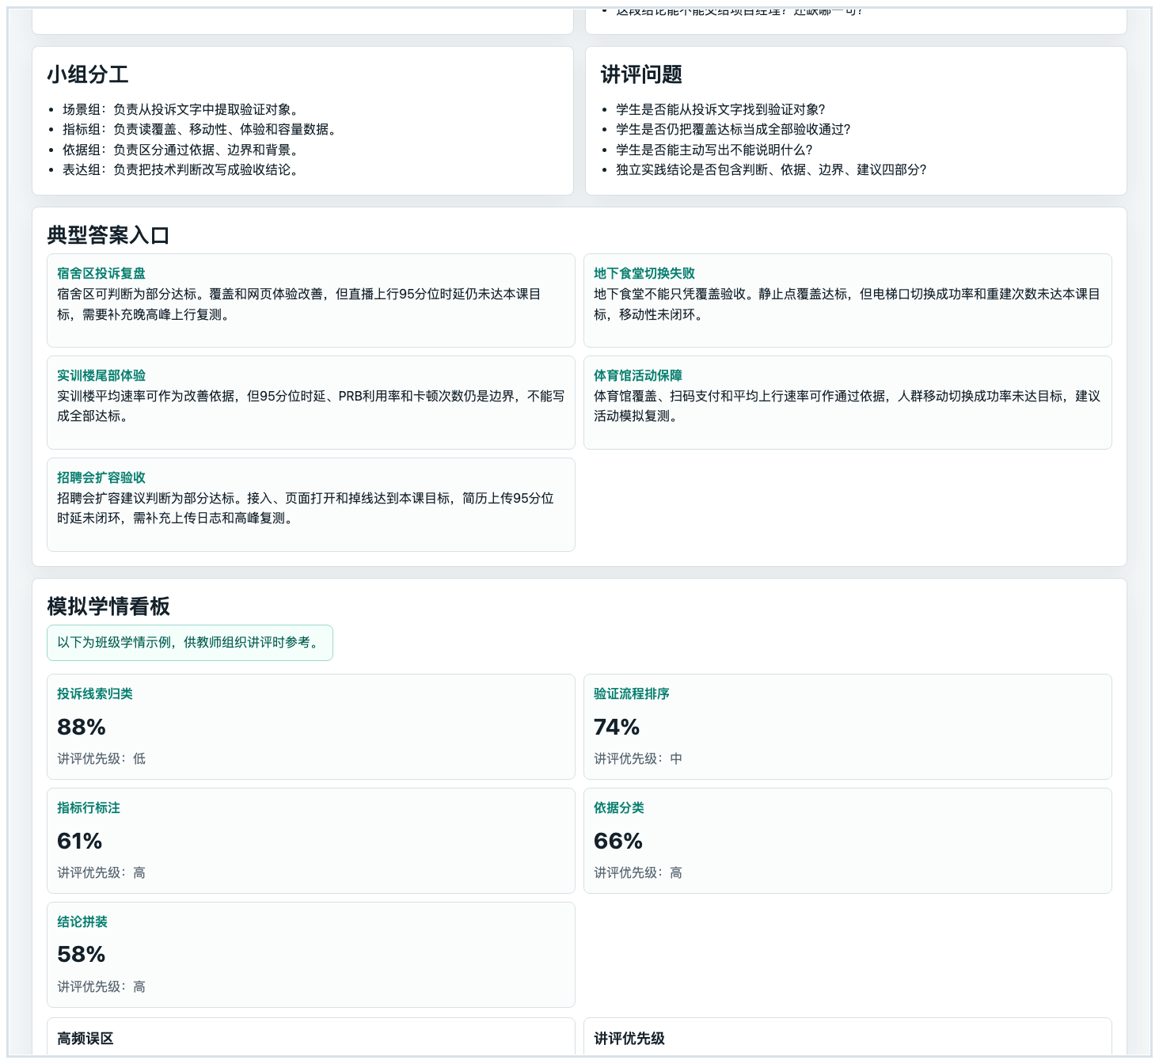
图14 P4-T2教师带教页下半部分：模拟学情、讲评优先级和专业复核提示。
- 教师页保留两课时课堂节奏，学生页不显示课时安排。
- 模拟学情用于说明未来真实数据回收后的讲评方式，目前不是实际学生数据。
- 专业复核提示用于提醒专家关注指标阈值、结论口径和案例数据是否正确。

任务资源页：资源转化和媒体治理
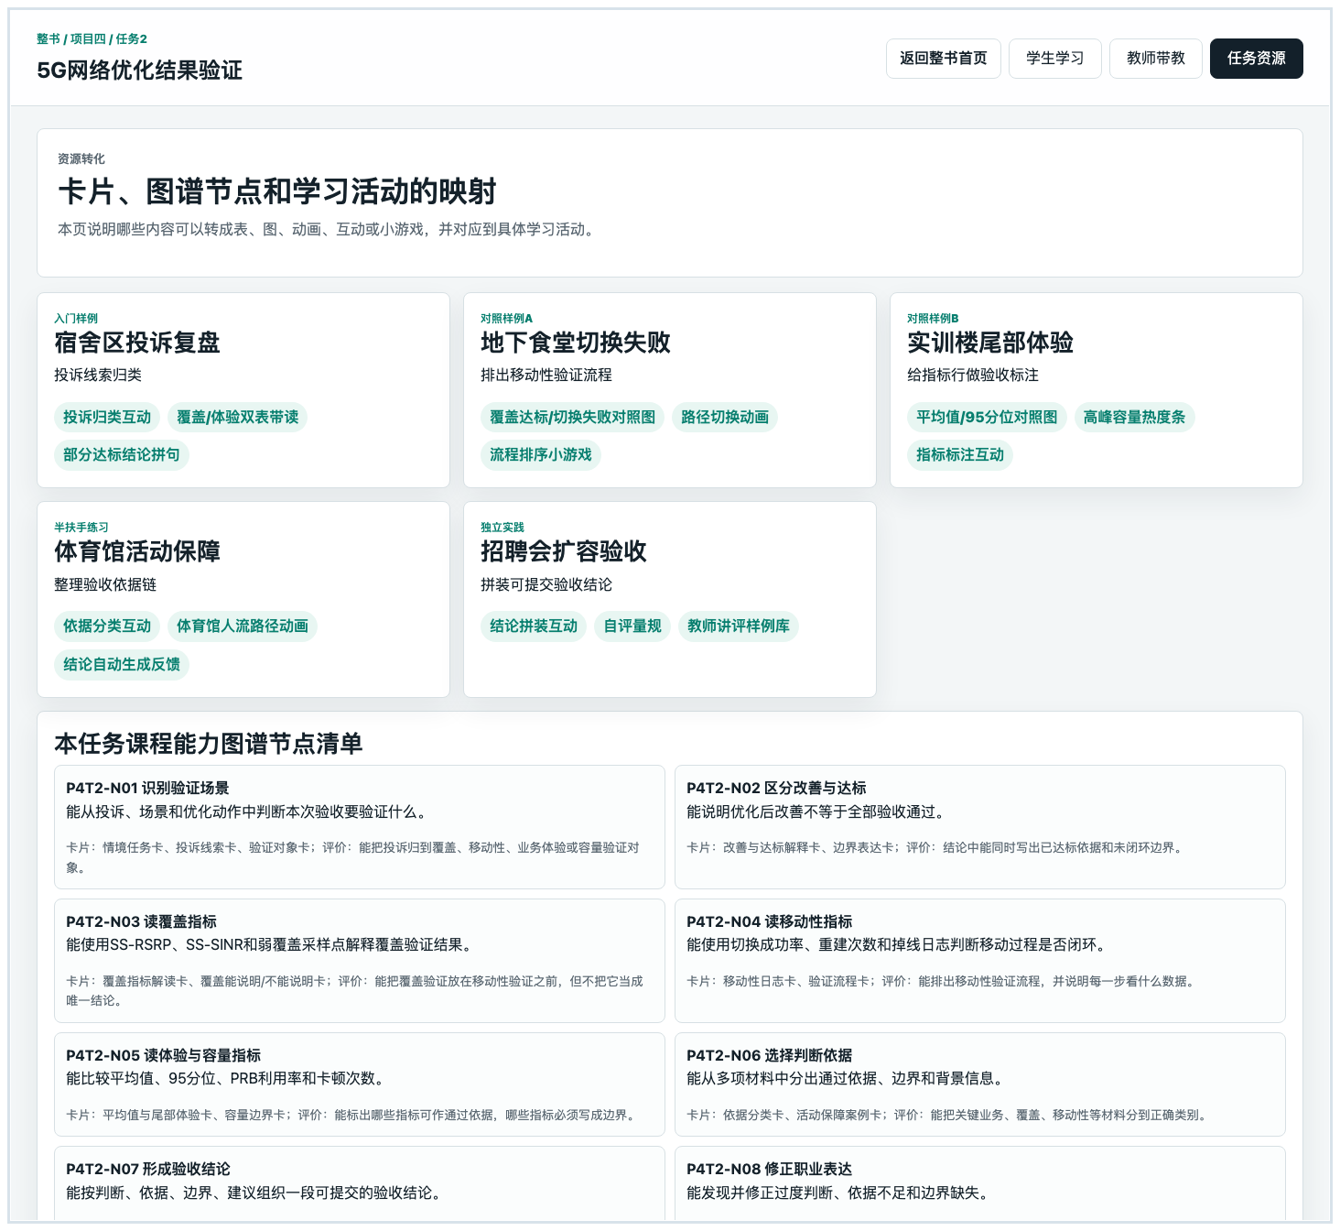
图15 P4-T2任务资源页：展示教材资源如何转为学习单、表格、互动、图示和后续可扩展资源。
- 资源不是附件，应服务具体能力节点训练。
- 原教材中的软件截图、仿真界面和图片需要逐项评估，必要时重绘或替换。
- 后续可把适合的资源转为动画、互动、小游戏或AI助手支持，但前提是教学目标明确。

六、专家重点评审问题
专家反馈建议尽量具体到页面、节点、资源或任务步骤。下表给出建议评审维度。
评审维度 | 重点关注与建议反馈
整体可理解性 | 专家首次打开后，是否能理解课程、项目、图谱、任务和资源之间的关系。请指出卡住的位置，并说明是导航、文字、术语还是页面结构导致。
教学可用性 | 教师是否能据此组织课堂，学生是否能按任务完成学习产出。请给出课堂使用建议、学生可能不懂的位置和需要补充的支架。
专业正确性 | 5G网优指标、判断口径、案例数据、结论表达是否可靠。请标注错误或待复核口径，并给出正确表达或可采用标准。
图谱支撑性 | 课程能力图谱是否能解释前后承接、节点训练和资源挂接。请指出节点缺失、关系不清、资源挂接不合理或评价产出不明确的位置。
资源转化价值 | 图片、表格、互动、动画、小游戏等是否服务学习任务。请建议哪些资源应保留、重绘、替换、转成互动或删除。
平台交付风险 | 是否存在版权、数据安全、媒体重绘、平台接口和质量检测问题。请按高/中/低优先级说明风险和处理建议。

七、建议专家填写的反馈格式
为便于后续迭代，建议每条意见至少包含“问题位置、问题说明、影响、修改建议、优先级”。
问题位置 | 例如：图谱页第三层P4T2-N03、P4-T2学生学习页案例2、资源页P4-T2任务资源。
问题说明 | 用一句话说明当前哪里不清楚、不正确、不适合教学或不利于平台交付。
影响判断 | 说明会影响学生自学、教师授课、专业准确性、媒体合规、平台发布或数据安全中的哪一类。
修改建议 | 尽量给出可执行建议，例如补充术语解释、调整指标阈值、重绘截图、增加对照案例、改资源形态。
优先级 | 高：不改会影响正确性或教学闭环；中：影响理解和使用效率；低：主要是表达或视觉优化。
最需要专家判断的事项
一是5G网优专业内容是否正确；二是学生是否能按页面完成学习闭环；三是教师是否能直接组织教学；四是课程能力图谱是否真正支撑资源和评价；五是媒体、数据和平台交付是否存在正式发布风险。

八、当前版本不应被误解为已完成的事项
- 不代表整本教材所有任务都已完成任务级深样章。
- 不代表课程能力图谱已经通过通信专业专家最终复核。
- 不代表原教材全部图片、软件截图、仿真界面都已完成版权和媒体重绘审查。
- 不代表已接入真实学习数据、真实AI助手、出版社平台接口或正式资源包封装。
- 不代表已经完成真实一线教师和学生试用。

附录：快速操作清单
步骤 | 操作
1 | 打开整书预览入口。
2 | 在课程页确认整书项目链和P4-T2入口。
3 | 切换到项目页，查看项目二和项目四的学习路径。
4 | 切换到图谱页，查看课程主链、项目路径、能力节点和资源卡片。
5 | 点击“进入P4-T2优化结果验证”，模拟学生学习。
6 | 切换P4-T2页面的“教师带教”和“任务资源”，观察教师组织和资源转化。
7 | 返回整书首页，查看资源页和交付页。
8 | 按评审问题表提交改进意见。

